**El Yuyo colorado: la maleza que no da tregua. Asesores reportan incrementos de escapes en la campaña 2024/25**

*Un sondeo nacional de la* ***Red de Dinámica de Malezas (Red DIMA),*** *de la Asociación Argentina de Protección Profesional de Cultivos Extensivos de Argentina (AAPPCE), revela un aumento considerable de escapes de Yuyo Colorado durante la campaña 2024-25. El estudio interroga las fallas de control.*

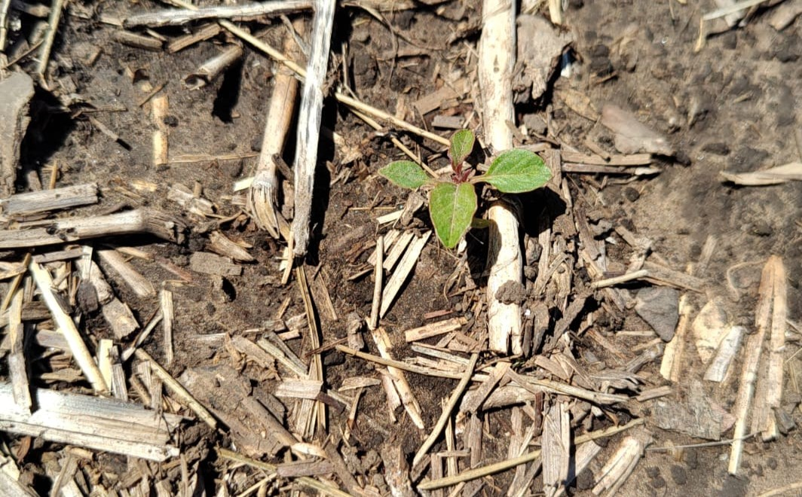

De todas las malezas de verano, el Yuyo colorado (*Amaranthus spp.*) es una de las más problemáticas del sistema agrícola argentino. Su amplia dispersión, poder reproductivo, resistencias múltiples confirmadas y su capacidad para generar importantes pérdidas de rendimiento, lo convierten en un desafío central del manejo profesional.

La campaña de gruesa 2024-25 profundizó este panorama. La Red DIMA de AAPPCE puso en evidencia este problema que inquieta a productores y asesores técnicos de todo el país: **persisten escapes de Yuyo colorado y se consolida como una de las malezas más difíciles de manejar en los cultivos de verano.**

**Preemergentes bajo escrutinio: ¿el Yuyo colorado escapó igual?**

A partir de una encuesta a asesores y técnicos, la Red DIMA revela el panorama de escapes y de las fallas de control de esta maleza en distintas zonas del país.

Del relevamiento participaron un total de 70 asesores agrónomos nucleados en AAPPCE y en un grupo de intercambio técnico encabezado por Adrián Acosta, referente del centro sur de Santa Fe. Los encuestados pertenecen principalmente a Santa Fe (52,2%), seguidamente a Buenos Aires (32,9%), Córdoba (12%) y un menor porcentaje a Santiago del Estero, Entre Ríos, San Luis y La Pampa.

**Una de las preguntas clave del relevamiento fue si, pese al uso de herbicidas preemergentes, se habían detectado escapes de Yuyo colorado durante la última campaña. La respuesta inquieta: el 76,8% de los asesores técnicos dijo que sí.**

[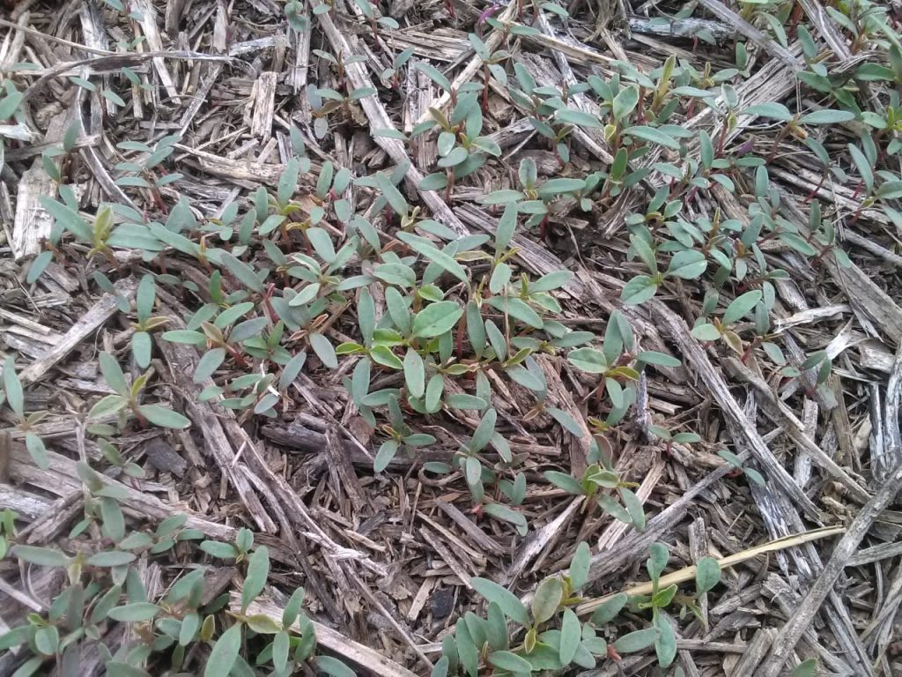](https://aappce.org/wp-content/uploads/2025/08/Imagen-2.jpg)

En los casos en los que no hubo escapes, los productos más utilizados fueron Sulfentrazone, Pyroxasulfone, Flumioxazin, S-metolacloro y otros principios activos como Metribuzin, Diflufenican, Imazetapyr y Prometrina. Estos herbicidas fueron utilizados solos o en mezcla.

Cuando se consultó acerca de los herbicidas que presentaron escapes de la maleza, se mencionaron los mismos principios activos, utilizados solos o en diferentes combinaciones.

En este marco, como información sobresaliente del estudio, **se infiere que los herbicidas usados para controlar esta maleza son los mismos en lotes sin fallas de control y en lotes con fallas, lo que indicaría un peso importante de otros factores y variables.**

“Cabe aclarar que no hay una tendencia clara acerca de que algún herbicida haya perdido su eficacia como preemergente. No fue ese el foco del relevamiento”, explica la ingeniera agrónoma Analía Curti, integrante de la Comisión de la Red DIMA y encargada de la coordinación del sondeo. Y añade: “En la encuesta se pretende hacer un diagnóstico de los herbicidas más usados por los asesores, y queda claro que es lo mismo para lotes con y sin fallas de control”.

“Como técnicos, al conocer los momentos de mayor pulso de emergencia, en este caso de Yuyo colorado, es posible coordinar mejor las estrategias con herbicidas preemergentes. Sin embargo, durante la campaña pasada, por ejemplo en la zona centro sur de Santa Fe (Zavalla), se registraron muchas condiciones ambientales adversas que probablemente afectaron la performance esperada de los preemergentes”, señala Curti como el factor que pareciera hacer complicado el control y que desvela a los técnicos.

Y expone: “En esta localidad, los múltiples pulsos de emergencia, provocaron un ritmo de nacimientos continuos desde diciembre a abril que ningún producto podría cubrir completamente”. Al respecto, según detalla con la información de Red DIMA, en la segunda quincena de enero se registraron 433 plantas nacidas por metro cuadrado, poniendo en evidencia la magnitud del problema.

La referente de la red precisa que, además, desde AAPPCE se está alerta sobre las posibles evoluciones de la resistencia de esta maleza. No descartan condiciones que “enmascaren” este escenario, situación que continuarán monitoreando de cerca.

**Escapes y zonas afectadas**

En cuanto a la localización de los escapes de Yuyo colorado, casi la mitad de los casos reportados se ubicaron en Santa Fe, seguidos por Buenos Aires, Córdoba y, en menor medida, Entre Ríos, San Luis y La Pampa. Los cultivos donde más se detectaron problemas fueron soja de primera (79%), soja de segunda (54%) y maíz de primera (31%).

[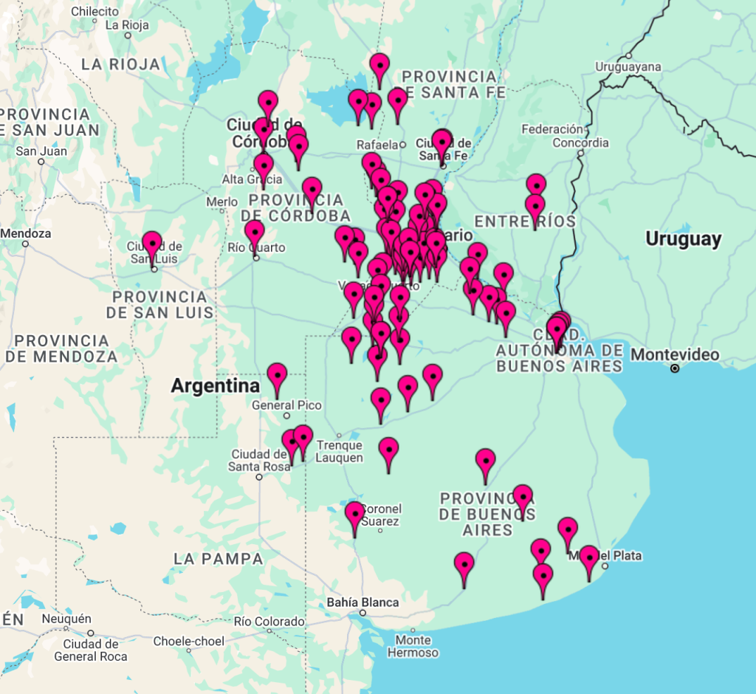](https://aappce.org/wp-content/uploads/2025/08/Imagen-3.png)

*Zonas con escapes de Yuyo colorado detectadas en el relevamiento de la Red DIMA (campaña 2024/25).*

El sondeo de la Red DIMA, indica que los escapes se observaron mayormente entre los 20 y 30 días posteriores a la aplicación preemergente, aunque en algunas situaciones mencionan escapes entre los 7 y 20 días.

**¿Y las alternativas de control posemergentes?**

Ante las supuestas fallas de control premergente, un 81% de los asesores encuestados recurrió a controles posemergentes, siendo Fomesafen el herbicida más empleado, seguido por Benazolin, 2,4 D y glufosinato de amonio y otras combinaciones de los mismos.

La combinación de Fomesafen y Benazolin, fue mencionada en casi la mitad de los casos (44%), seguida en orden de importancia por las mezclas de 2,4D y Glufosinato de amonio (17%) de la mano de la Tecnología Enlist para soja.

**Eficacia y causas de las fallas**

A pesar de los esfuerzos en el uso de posemergentes, sólo poco menos de la mitad de los casos (45%) alcanzó controles superiores al 80%. Entre las principales causas de baja eficacia, “el 77% de los consultados mencionó la aplicación sobre malezas fuera del tamaño recomendado”, según explica Curti.

Seguidos en orden de importancia por condiciones ambientales adversas, calidad de aplicación y estrés de la maleza que también fueron señalados como factores relevantes.

[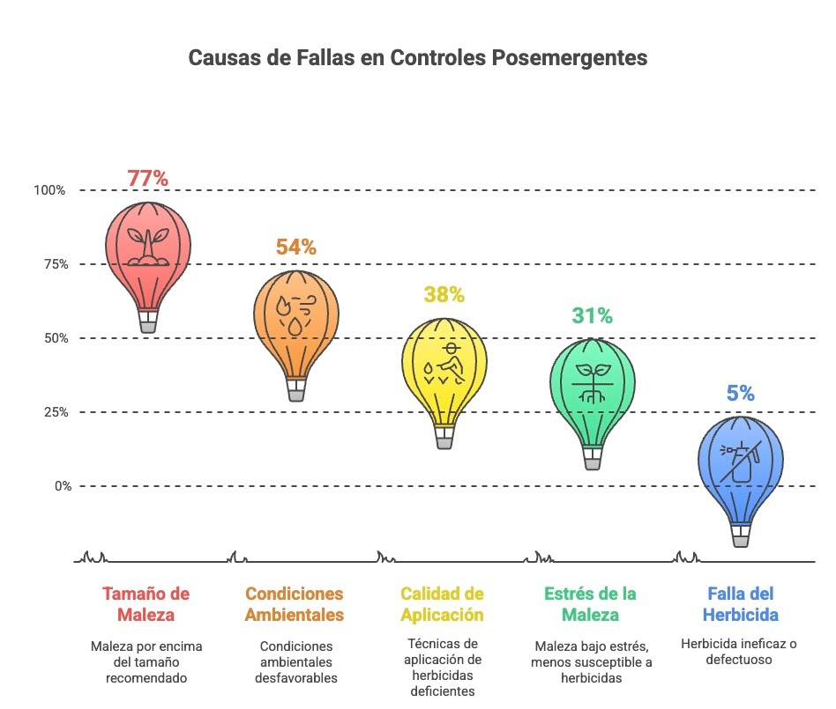](https://aappce.org/wp-content/uploads/2025/08/imagen-4.jpg)

*Menciones de los asesores consultados acerca de las posibles causas de la fallas de controles posemergentes en Yuyo Colorado – ciclo 2024/25. Fuente: sondeo Red DIMA*

También destacó: “Sólo el 5 % mencionó que los productos utilizados pueden haber sido los causantes de los bajos controles, por lo que es clave seguir trabajando en la frecuencia de monitoreo de los lotes, dentro de un marco de protección profesional que permita llegar a tiempo con los controles y así obtener valores aceptables”.

**La importancia de seguir las curvas de emergencia para planificar controles más eficientes**

Desde la Red DIMA se viene desarrollando, desde hace varios años, un seguimiento detallado de las curvas de emergencia de las principales malezas problema que afectan los cultivos en nuestro país, incluyendo Yuyo colorado.

Se trata de una plataforma nacional de información clave, que tiene por objetivo identificar los picos de nacimientos de malezas con un protocolo específico de relevamiento de datos.

[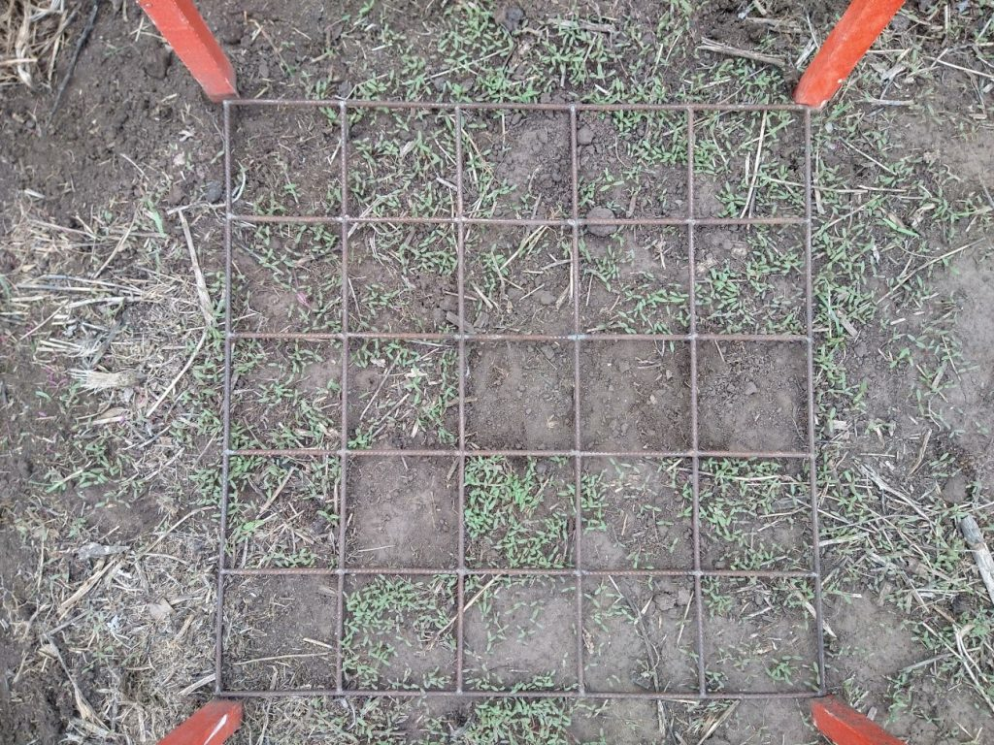](https://aappce.org/wp-content/uploads/2025/08/Imagen-5.jpg)

“Como se suele decir: tener información es poder. Sobre todo cuando cada zona presenta dinámicas particulares”, expresa Curti, y continúa: “Contar con relevamientos de picos de emergencia en distintas campañas, como los de Red DIMA, y considerar diferentes condiciones ambientales, nos permite estimar los momentos más probables de mayor presión de nacimientos. Esa información es clave para coordinar con precisión y profesionalidad las estrategias de uso de preemergentes o, en todo caso, evaluar alternativas".

“En esta última campaña, por ejemplo, se relevaron múltiples pulsos de emergencia en cultivos ya establecidos. Sin las curvas de emergencia que construimos desde la Red, sería muy difícil explicar las razones detrás de los escapes que vimos en campo”, finaliza.

Fecha: 5/8/2025

Contacto prensa: info@aappce.org